 油墨智能控制系统

北

罗

霄

科

技

**—诚信·专业·进取·双赢—**

**湖南·平江**

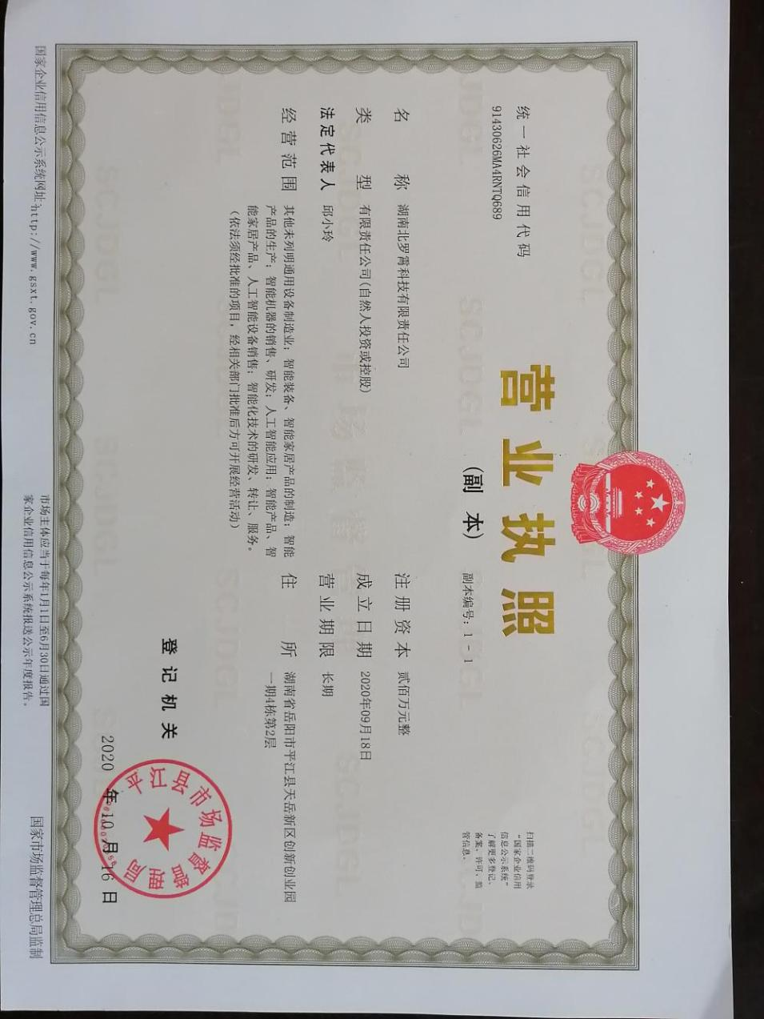

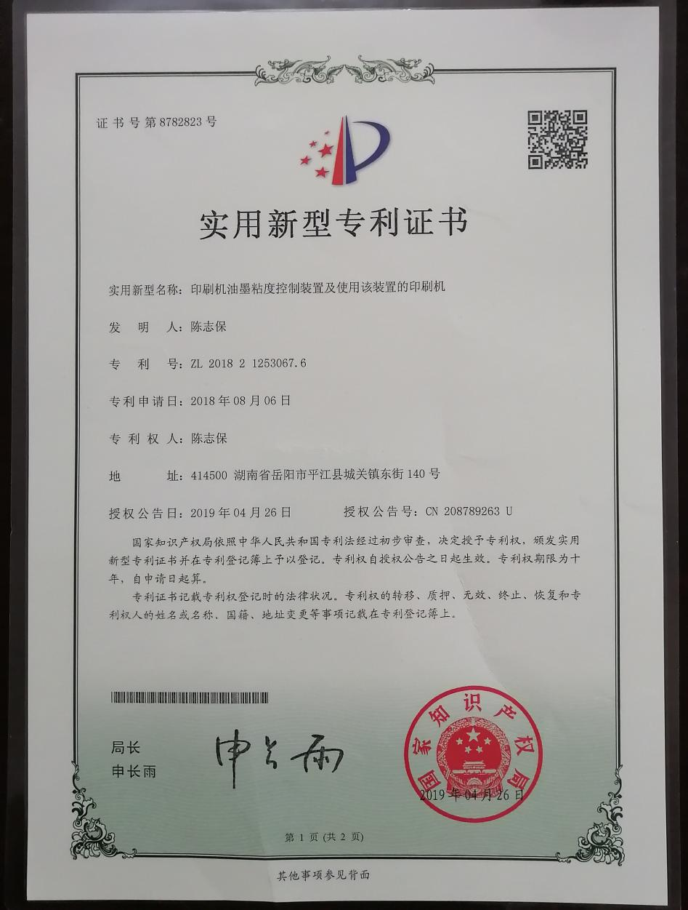

**致！彩印行业老板的一封信**

  各位同仁、领导大家好，感谢您的信任，耽误几分钟阅读这封信。就因为这几分钟，会给您企业的印刷车间在品质、节省油墨、节省人工、印刷成本核算等方面带来意想不到的收获。只要我们相信“科学技术是第一 生产力”，印刷成本节省20%至30%将变成现实。在此，与您探讨企业在日常管理中的几个问题。

（1）推销油墨的比较多，而很难识别油墨的性价比？

（2）油墨质量在企业不能数据化管理，还只是从价格、品牌和印刷车间的反馈来证明质量？

（3）计算产品印刷成本时，费工、费时、不能准确？

（4）批量印刷颜色不能统一，多批次印刷成本不一致

（5）因刀线、干版、拖尾等问题，造成客户投诉或退货？

如果您的企业也有以上的问题，请联系我们，我们将以优质的专利产品（油墨智能控制系统）和专业的服务、为您的企业提供一个“一劳永逸”解决方案。而我们将在您企业的信任下一起发展成长！

**（一）油墨智能控制系统自动添加的原理和作用：**

**自动添加的原理**：机器的原墨管和溶剂管分别插入原墨桶和溶剂桶，并在循环桶里放置与机器相连接的液位传感器。循环桶里油墨每减少1KG，该信号就会发送到机器，系统根据粘度设定值自动计算出油墨与溶剂的比例，分别自动计重抽取1KG原墨和相应的溶剂，混合后放出到循环桶。

**自动添加有4个作用**：

1）：每消耗1KG油墨添加1KG原墨，不断的往循坏桶里补充新墨，达到颜色均匀（包括白色对专色的影响）；

2）：可以随时掌握一卷料或一天用了多少原墨和溶剂；

3）：原墨和溶剂消耗完均有报警提示，无需人工干预，减少人工；

4）：可以改用小的循环桶（如白色），减少油墨在墨槽和循环桶之间的循环时间，能使自动添加的一公斤能快速的使用完毕，不但节省油墨，也节省溶剂。

**（二）油墨智能控制系统粘度控制：**

机器代替原循环泵循环油墨，在循环过程中不断的检测粘度，自动计算、添加相应的溶剂量，从而很好的控制粘度。

在设定值窗设定一个粘度值，打开粘度控制功能，当检测值大于设定值0.1秒，机器自动添加溶剂（注：一次250克），粘度控制可以使颜色稳定无色差，节省油墨。

**（三）产品优势和效果：**

1、通过大量的实践，自动添加和粘度控制两种功能的同时作用下，油墨能节省20%至30%。

2、可以让车间油墨达到数据化管理，油墨、溶剂使用量记录，什么产品最适合哪种粘度值。

3、还可以节省一部分人工，像下班清理、油墨管清洗都是自动的。

**（四）油墨智能控制系统如何节省油墨？**

节省主要来自于三个方面：

（1）因印刷机工作时油墨消耗量大，印刷师傅准备的油墨量就比较多，这样就造成调好了溶剂的油墨，长时间的在墨槽和循环桶之间循环，冲刷。造成油墨与溶剂双重浪费。而智能系统的自动添加原理是，消耗一公斤油墨自动添加一公斤油墨，所以自动添加能很好的节省出这种浪费；

（2）油墨与溶剂刚调和出的油墨，初始粘度值是比较高的，经过大概20分钟在墨槽内因版的转动、刮刀后的冲刷、隔膜泵循环等作用下，油墨流动性增加，这时油墨的粘度值比刚调和出的初始粘度值大概低2秒左右。而自动添加原理是消耗一公斤添加一公斤至循环桶，自动添加的那一公斤比墨槽里的油墨粘度值高2秒左右，循环桶里的油墨，经设备循环至墨槽过程中，检测出粘度值高于设定值。设备添加溶剂至循环桶控制粘度。

以白墨为例，如果人工操作油墨与溶剂“重量”比是：1比0.6， 自动添加和粘度控制两种功能同时使用，效果可以达到1：1至1：1.2。一桶白墨比人工操作多使用8至10公斤溶剂。

（3）粘度控制

印刷机工作时，油墨粘度增高是因为印版无图案的地方溶剂刮不干净，随承印物转移带走和溶剂自然挥发，导致油墨粘度增高。粘度控制功能在印刷过程中检测粘度添加溶剂，可以很好的控制粘度，节省油墨。同时降低了因粘度变化造成的色差，刀线，拖尾，带脏所造成的废品。

**（五）油墨智能控制系统节省油墨的比例是多少？**

节省20%至30%

**（六）油墨智能控制系统节省油墨为什么有20%和30%的差别？**

有以下几种情况可以导致节省比例有一些偏差

（1）原理公司比较重视油墨使用管理的，有专人20至30分钟测量粘度值，添加溶剂的。

（2）有专人按比例把原墨与溶剂搅拌好，添加至墨槽的。

（3）机速比较高的（注：机速高，油墨粘度是必须要低一些。粘度太高导致干版、油墨转移不好、颜色质量差）

像上述三种情况，车间对油墨管理比较全面的，节省比例会低一些。车间对油墨管理不是很全面的，机速比较低的，节省比例会大一些。

**（七）油墨智能控制系统设备使用寿命**

设计时的理念是五年不需要维护（需按规范使用）。及时维护维修、更换配件可以一直使用。

**（八）售后服务**

一般的故障，首先利用现场视频诊断问题，快递发送配件，根据安装小视频更换配件来解决。如果遇到上述方法不能解决的问题，厂家只需帮助打好包装，我们安排物流上门取件，维修好后发回公司。一年保修期内无费用。保修期外收取配件、人工费用。

**（九）油墨智能控制系统与传统粘度仪的区别**

工作原理不一样，传统粘度仪只有单一功能“粘度跟踪”，而且误差比较大，最主要的是传统粘度仪不能检测出粘度，只能设定一个数值来跟踪，不能改变粘度设定值来改变粘度。

像油墨智能控制系统的自动添加、使用量记录、自动清洗机器油墨管、原墨搅拌等等功能都不具备，两者不是一种产品，没有可比性。

**（十）油墨智能控制系统粘度值为什么与标准粘度检测杯有区别**

设计机器时，为了能比较快速的增高或降低粘度，特意缩短检测时间，所有我们设备的粘度值跟三号粘度杯的值合不上。

使用时拿三号杯测量几次粘度，跟油墨智能控制系统上的粘度值对比几次，就可以准确的知道这两种粘度之间的差别。

**公司简介**

  湖南北罗霄科技有限责任公司注册成立于2020年9月，是湖南岳阳市一家集研发、生产、销售的科技公司，公司研发的油墨智能控制系统，主要用于印刷企业的印刷机上的油墨智能控制，实现粘度控制、自动添加、使用量记录等功能。产品有提高工作效率，降低生产成本的优势。印刷机油墨智能控制系统于2018年末研发成功，已取得发明及实用新型专利，产品在国内外属于领先水平，该系统可自动添加、粘度控制、自动清洗、使用量记录等功能，实现智能化控制，帮助企业节省油墨、溶剂、人工。保持产品质量稳定，提高成品率等方面发挥出重要作用。

**BLX-1型（油墨智能控制系统）**

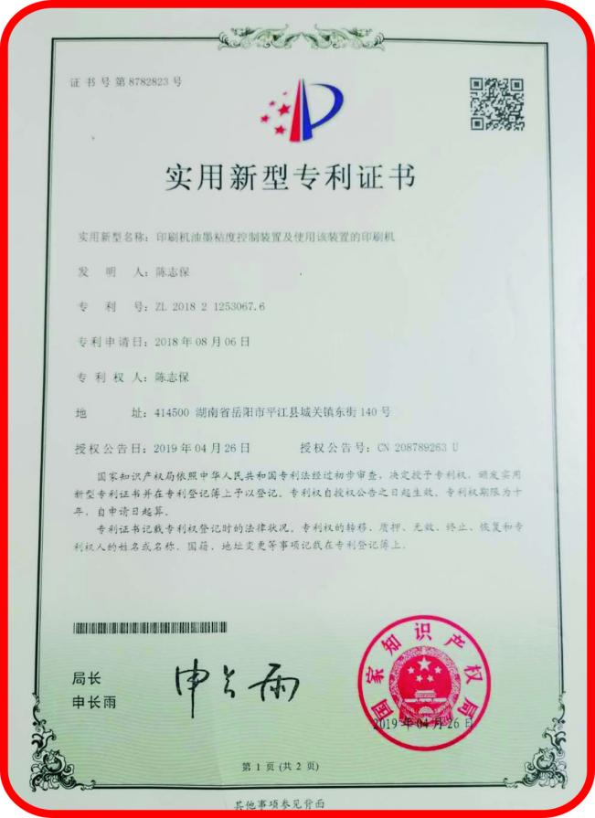印刷机用油墨智能控制系统于2018年末研发成功，已取得发明及实用新型专利，产品在国内外已属于领先水平，该系统可自动添加，粘度控制，自动清洗，油墨和溶剂使用量记录等功能，实现智能化控制，帮助企业节省油墨、溶剂、人工。保持质量稳定，提高成品率和降低企业生产安全风险等方面发挥出了重大作用。

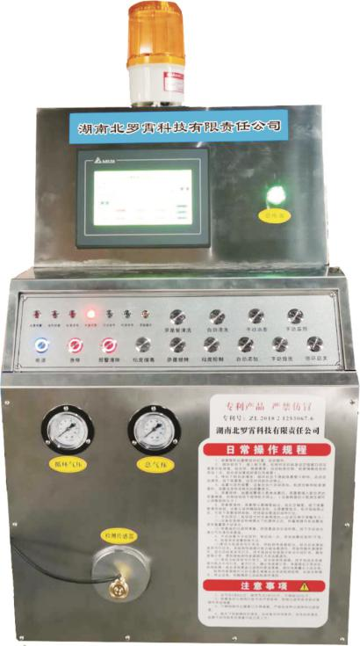**产品优势**

设备操作简单易学，功能齐全，可以精准控制，可以自动清洗、原墨搅拌、原墨管清洗，在油墨或溶剂消耗完时会报警提示。最大限度帮助企业节省油墨、溶剂、人工，使产品无色差、能每批次同质化，提高成品率和降低企业生产安全风险。

**应用场景**

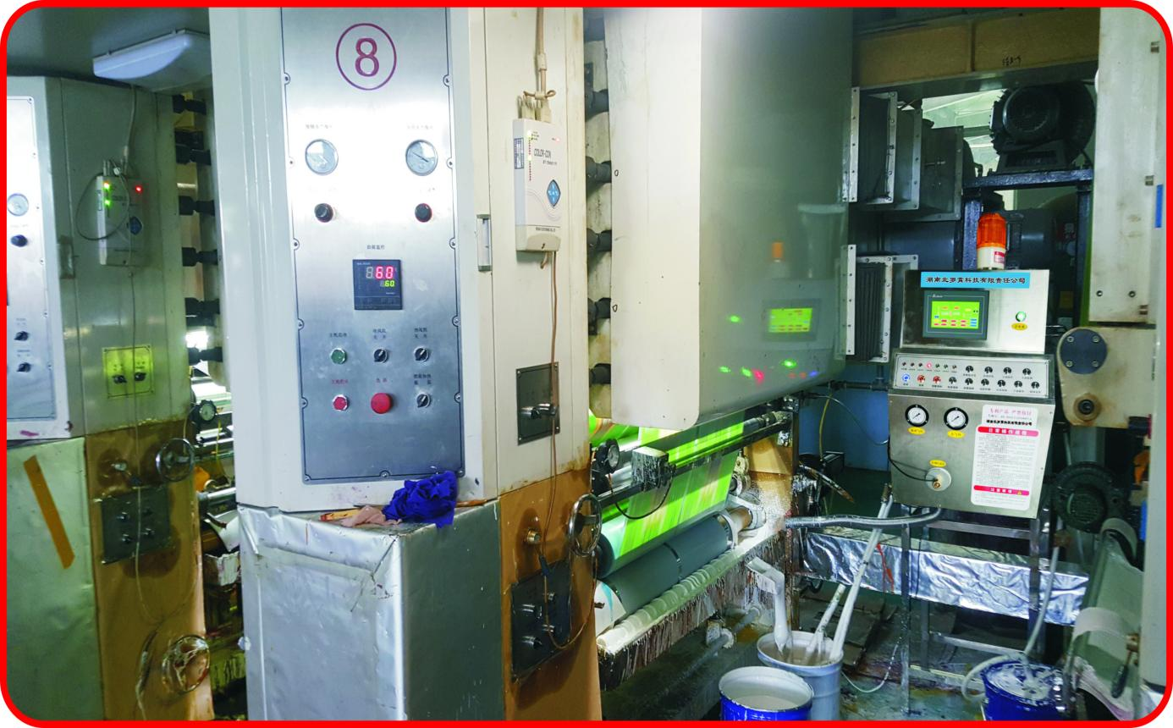

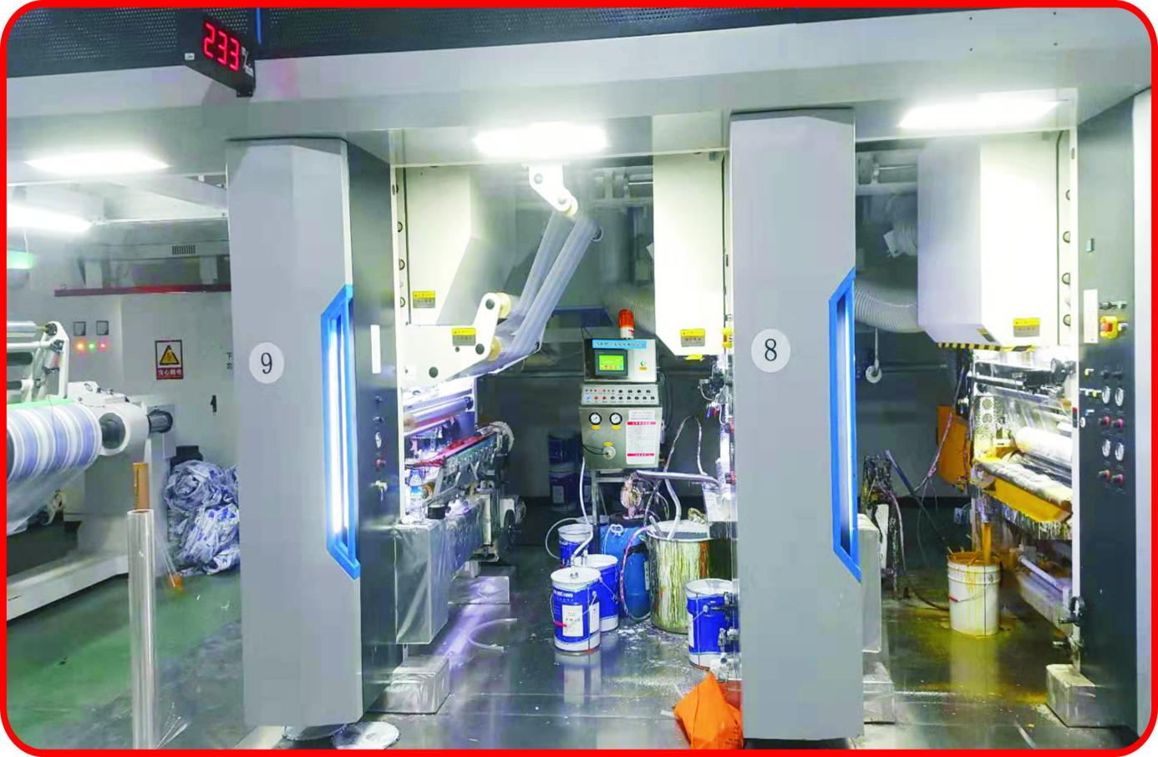

**超大液晶显示屏精准显示**

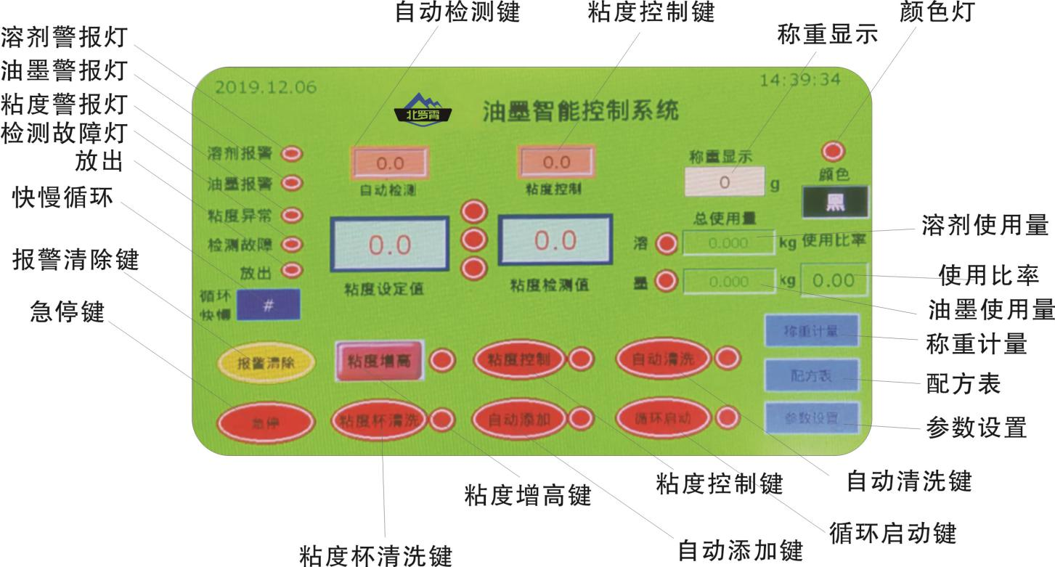

**按钮开关精准控制**

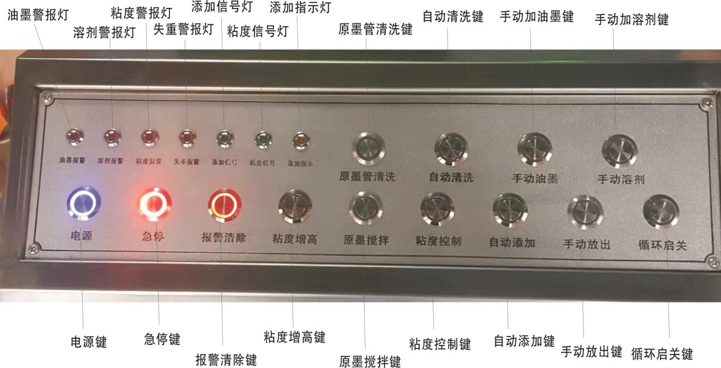

**油墨智能控制系统与传统粘度仪对比**

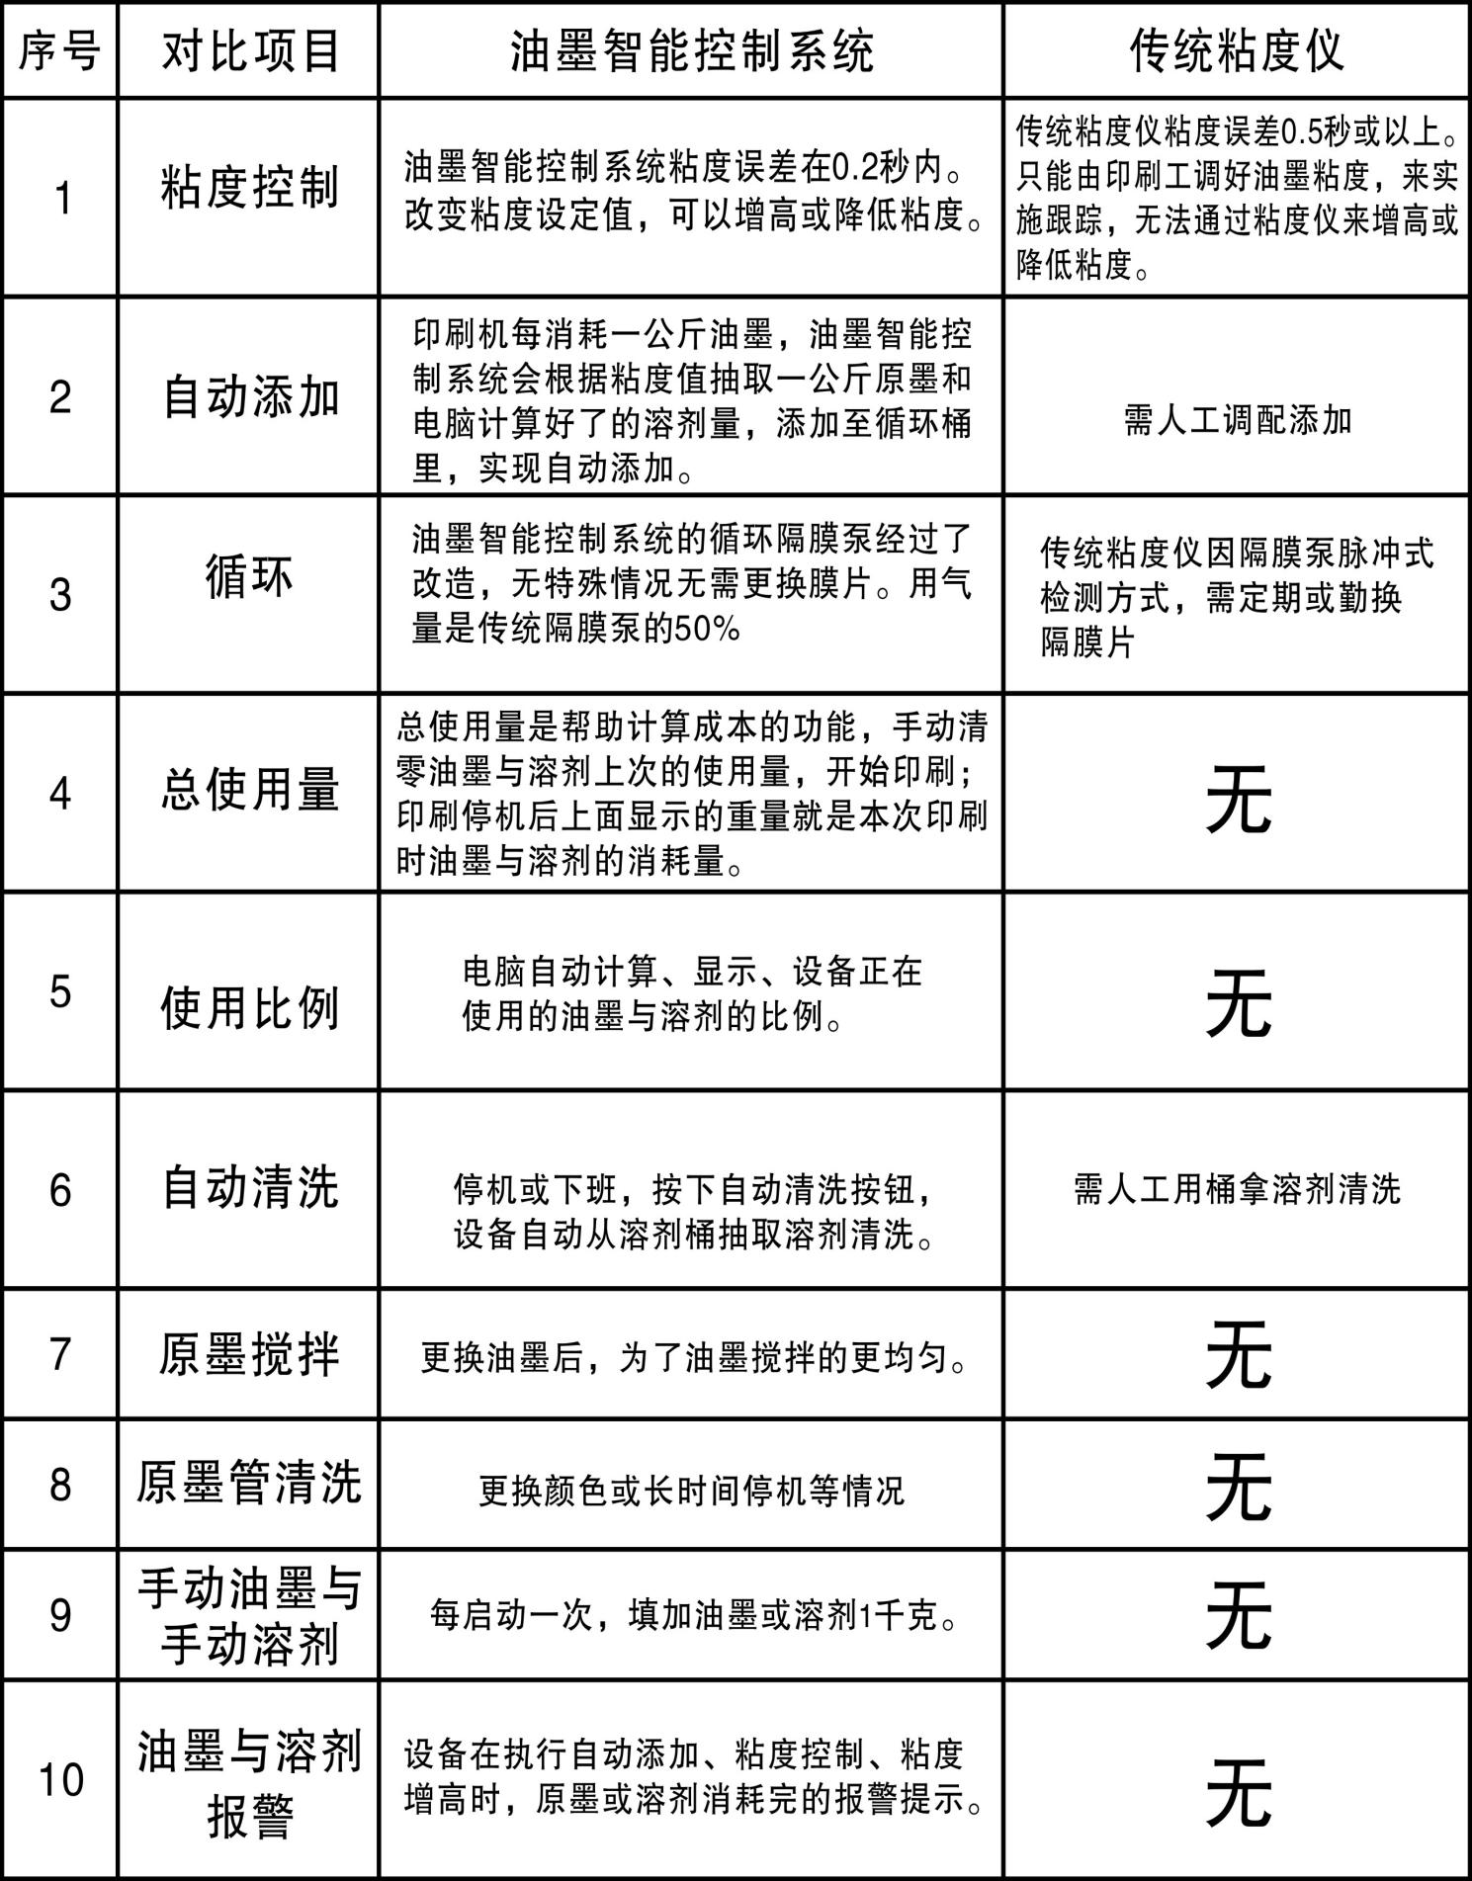

**BLX-2型（油墨智能控制系统）**

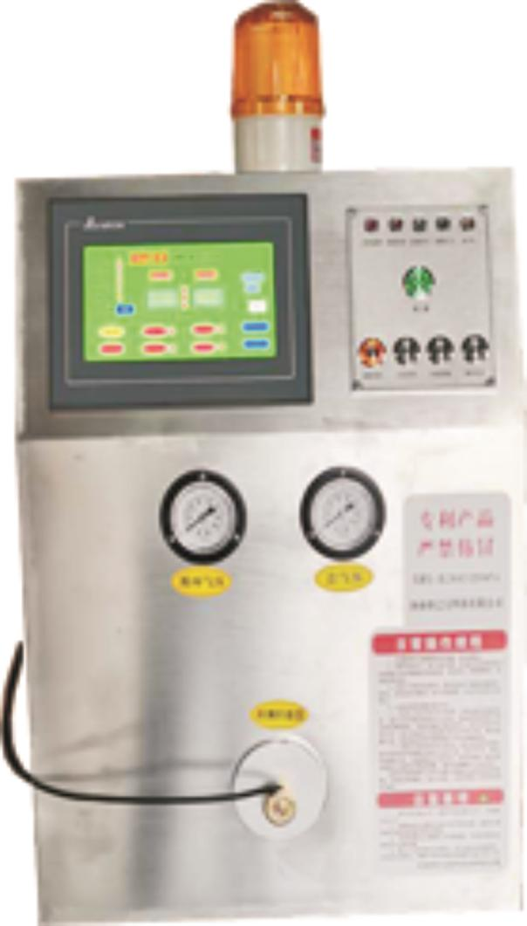印刷机用油墨智能控制系统

于2018年末研发成功，已取得发

明及实用新型专利，产品在国内

外已属于领先水平，该系统可粘

度控制，自动清洗，溶剂量记录

等功能，实现智能化控制，帮助

企业节省油墨，溶剂，人工。保

持质量稳定，提高成品率和降低

企业生产安全风险等方面发挥出

了重大作用。

**产品优势**

操作简单易学，只需把吸墨管和出墨管放好位置，启动循环。

在循环状态下，进入配方表，在相对应的粘度设定值窗口设定需要的粘度值，按启用。根据需要：启动粘度控制。

停机下班时自动清洗：循环状态下提起吸墨管几秒钟，启动自动清洗，放下吸墨管，设定时间到自动停止。

检测传感器插孔内的出墨孔堵塞时只需停止设备，在触摸屏上启动粘度杯清洗即可。

**应用场景**

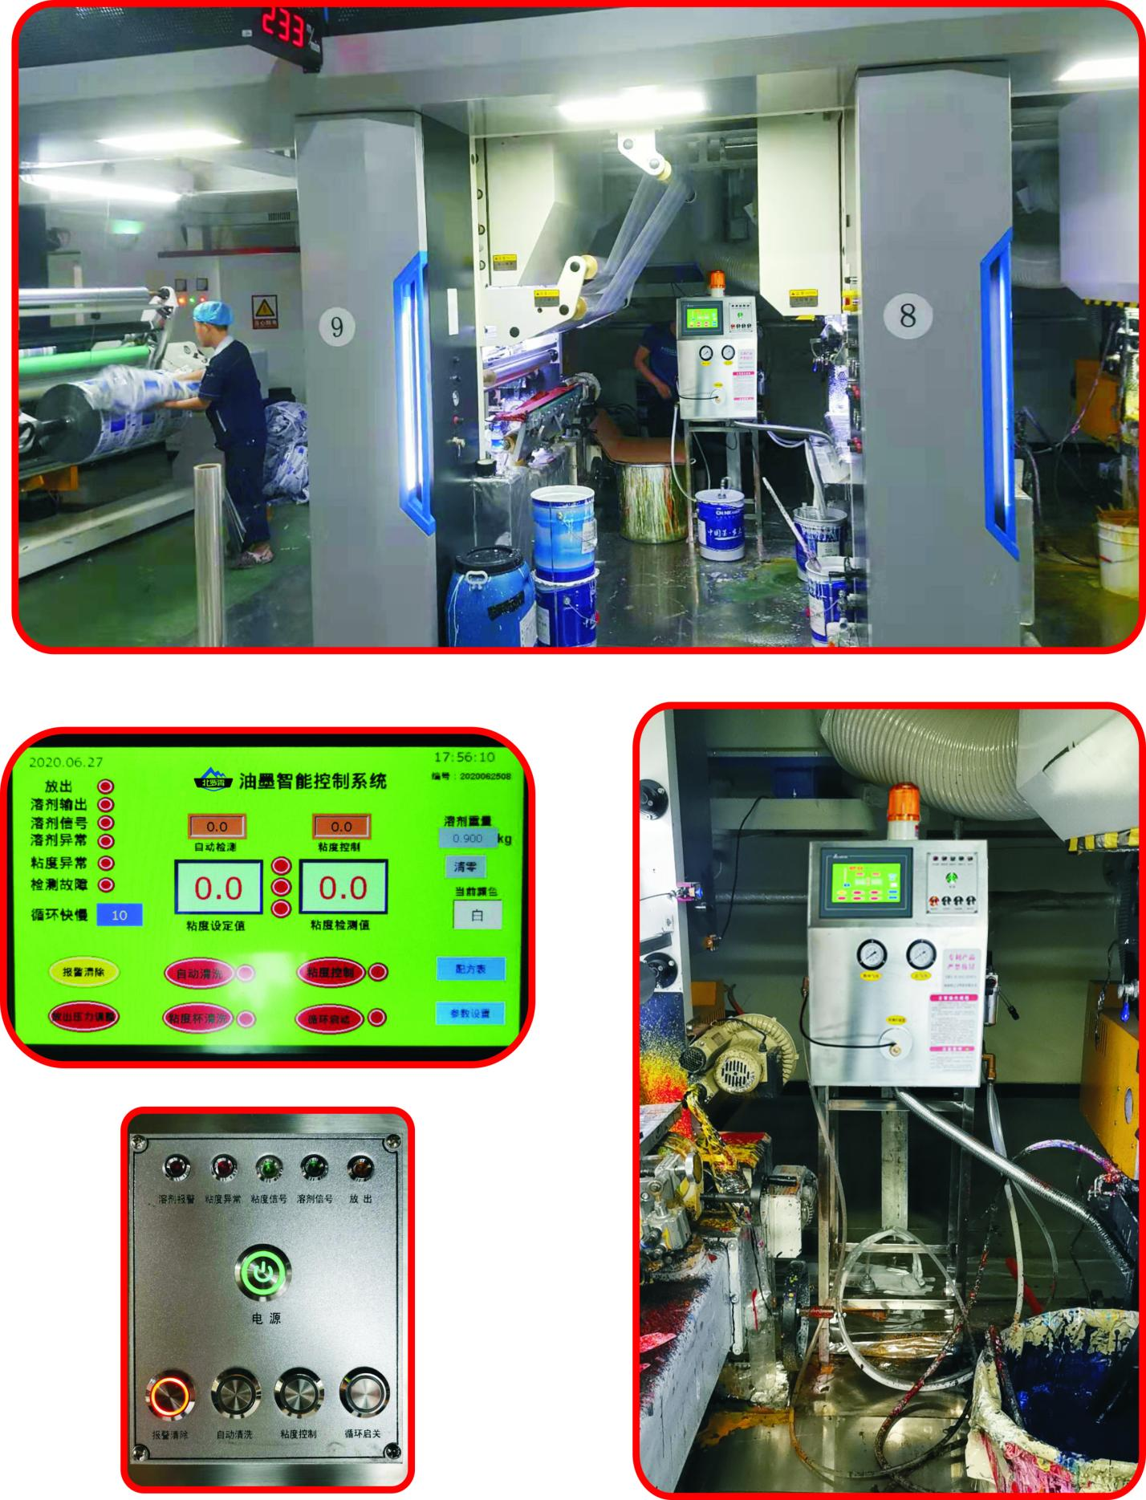

**油墨智能控制系统**

**（自动添加，粘度控制时油墨与溶剂节省原理）**

**一、自动添加**

自动添加的节省来自于两个方面。

（1）因印刷机工作时油墨消耗量大，印刷师傅准备油墨一般量都

比较大，这样就造成调好了溶剂的油墨，长时间的在墨槽和循环桶之间循环，冲刷。造成油墨与溶剂双重浪费。而智能系统的自动添加原理是，消耗一公斤油墨自动添加一公斤油墨，所以自动添加能很好的节省出这种浪费。

（2）油墨与溶剂刚调和出的油墨，初始粘度值是比较高的，经过

大概20分钟在墨槽因版的转动，刮刀后的冲刷，隔膜泵循环等作用下，油墨流动性增加，这时油墨的粘度值比刚调和出的初始粘度值大概低2秒左右。而自动添加原理是消耗一公斤添加一公斤至循环桶，相同溶剂量下自动添加的那一公斤比墨槽里的油墨粘度值高2秒左右，循环桶里的油墨，经设备循环至墨槽过程中，检测出粘度值高于设定值。设备添加溶剂至循环桶控制粘度。

**二、粘度控制**

以白墨为例，如果人工操作油墨与溶剂“重量”比是：1比0.6，自动添加和粘度控制两种功能同时使用，效果可以达到1比1至1比1.2。一桶白墨比人工操作多使用8至10公斤溶剂。印刷机工作时，油墨粘度增高是因为印版无图案的地方溶剂刮不干净，随承印物转移带走和溶剂自然挥发，导致油墨粘度增高。粘度控制功能在印刷过程中检测粘度添加溶剂，可以很好的控制粘度，节省油墨，同时降低了因粘度变化造成的色差，刀线，拖尾，带脏所造成的废品。

